Протокол № 10
заседания членов Совета Некоммерческого партнерства «Межрегиональное объединение дорожников «СОЮЗДОРСТРОЙ»

г. Москва 05 апреля 2013 г.

Форма проведения: очная

Присутствовали члены Совета: Кошкин Альберт Александрович – Президент ОАО «Сибмост», Хвоинский Леонид Адамович – генеральный директор СРО НП « МОД «СОЮЗДОРСТРОЙ», Андреев Алексей Владимирович – генеральный директор ОАО «ДСК «АВТОБАН», Нечаев Александр Федорович – генеральный директор ООО «Севзапдорстрой», Рощин Игорь Валентинович – генеральный директор ОАО «Дорисс», Любимов Игорь Юрьевич – генеральный директор ООО «СК «Самори», Лилейкин Виктор Васильевич – генеральный директор ЗАО «Союз-Лес», Данилин Алексей Валерьевич – генеральный директор ОАО «АСДОР», Кондрат Борис Иванович – представитель ЗАО «МТКО», Абрамов Валерий Вячеславович – генеральный директор ЗАО «ВАД», Власов Владимир Николаевич – генеральный директор ОАО «МОСТОТРЕСТ»;

Повестка дня:

- Рассмотрение заявлений членов СРО НП «МОД «СОЮЗДОРСТРОЙ» о переоформлении Свидетельств о допуске к работам, которые оказывают влияние на безопасность объектов капитального строительства, по Форме, утвержденной Приказом Ростехнадзора № 356 от 05.07.2011г.

- Рассмотрение вопроса о вынесении мер дисциплинарного воздействия к организации-члену СРО НП МОД «СОЮЗДОРСТРОЙ», не исполняющей требования законодательства РФ и обязательных условий членства в СРО НП «МОД «СОЮЗДОРСТРОЙ».

По первому вопросу слово имеет генеральный директор СРО НП «МОД «СОЮЗДОРСТРОЙ» Хвоинский Л.А. – в соответствии с поданными заявлениями на переоформление Свидетельств о допуске по Форме, утвержденной Приказом Ростехнадзора № 356 от 05.07.2011г., предлагаю переоформить Свидетельства о допуске к работам, которые оказывают влияние на безопасность объектов капитального строительства, следующим организациям - членам СРО НП «МОД «СОЮЗДОРСТРОЙ»: ЗАО «Дороги Приангарья», ООО «ПрофТехКонтракт»;

Решили: Переоформить Свидетельства о допуске к работам, которые оказывают влияние на безопасность объектов капитального строительства, по Форме, утвержденной Приказом Ростехнадзора № 356 от 05.07.2011г., следующим организациям - членам СРО НП «МОД «СОЮЗДОРСТРОЙ»: ЗАО «Дороги Приангарья», ООО «ПрофТехКонтракт»;

Голосовали:
За – 11 голосов, против – нет, воздержался – нет.

По второму вопросу слово имеет заместитель генерального директора Партнерства Суханов Павел Львович. Уважаемые коллеги! В связи с решением Совета Партнерства от 20 февраля 2013 года, за нарушение требований к выдаче свидетельства о допуске, а именно несвоевременное страхование гражданской ответственности, основываясь на п.3 части 2 ст.55.15 Градостроительного кодекса Российской Федерации предлагаю рассмотреть вопрос о применении мер дисциплинарного воздействия в виде решение о приостановлении действия свидетельства о допуске сроком на 60 дней, следующей организации – члену СРО НП МОД «СОЮЗДОРСТРОЙ»: ОАО «ДРСУ № 6».

Решили: применить меру дисциплинарного воздействия в виде приостановления действия свидетельства о допуске сроком на 60 дней, согласно п.3 части 2 ст.55.15 Градостроительного кодекса Российской Федерации следующей организации – члену СРО НП МОД «СОЮЗДОРСТРОЙ»: ОАО «ДРСУ № 6».

Голосовали:
За – 11 голосов, против – нет, воздержался – нет.

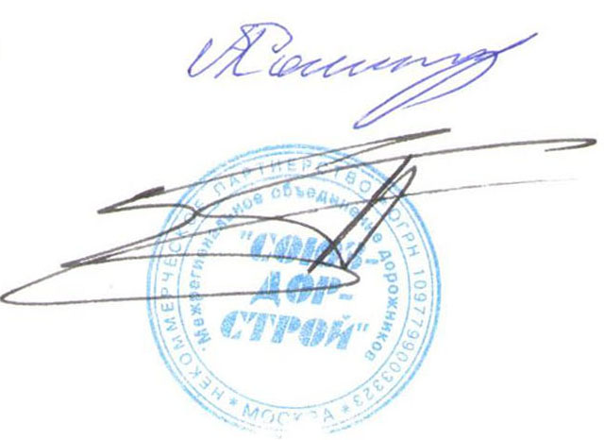
Председатель Совета А.А. Кошкин

Секретарь Совета П.Л. Суханов

